**Анализ прибыли компании**

Показатели прибыли и рентабельности (как отношение прибыли к целому ряду исходных данных) являются обобщающими показателями результатов финансовой деятельности компании.

С точки зрения базовой концепции денежного потока чистый денежный поток представляет собой разницу между положительным и отрицательным денежными потоками (рис. 8.1). Положительный итог в чистом денежном потоке будет называться **прибылью**, отрицательный – **убытком**.

В то же время прибыль – это плата за труд и риски предпринимательской деятельности, вознаграждение за работу, а не просто обезличиваемый нередко исследователями финансовый результат. Прибыль – это плата не только за труды предпринимателей, но и увеличение капитала, вложенного в производство.

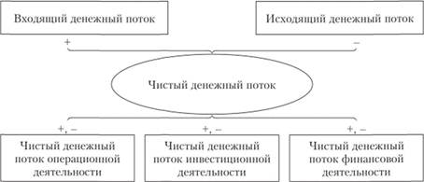

*Рис. 8.1.* **Образование чистого денежного потока компании**

Очевидно, что для целей бухгалтерской и налоговой отчетности и управления применение категории "прибыль" будет различным. Величина прибыли, отражаемая в бухгалтерской отчетности, не позволит оценить, был ли приумножен или растрачен капитал компании за отчетный период, так как в бухгалтерской отчетности на данный момент полностью не находят отражения все экономические затраты на привлечение долгосрочных ресурсов. В отчетности непосредственно не признается фактор "стоимости капитала", т.е. того, что использование долгосрочных ресурсов компании с экономической точки зрения обходится дороже, чем арифметическая сумма выплаченных процентов и дивидендов.

Кроме того, в основе прибыли, рассчитываемой по данным бухгалтерского учета, лежит фактическая концепция, основанная на прошлых сделках и затратах, подтвержденных документами.

Стремление к оценке эффективности использования капитала привело к активному использованию показателей нормальной и экономической прибыли, связанных с более полным учетом всех видов издержек, которые несут собственники компании.

Часть ресурсов фирма приобретает у поставщиков, не являющихся владельцами компании. Расходы на них называют в современной теории прибыли внешними издержками. *Внешние издержки* (явные) – это денежные выплаты за ресурсы, полученные компанией со стороны (на покупку сырья и материалов, оплату энергии, транспортных, финансовых и юридических услуг и т.п.) у поставщиков, не являющихся владельцами компании. Они учитываются только бухгалтерией, поэтому их называют также бухгалтерскими издержками. *Бухгалтерские издержки –* это те затраты компании, которые имеют явный характер и находят отражение на счетах бухгалтерского учета. Они имеют классификацию.

*Внутренние* (неявные) – это издержки на собственные, принадлежащие компании, ресурсы. Они носят скрытый характер, не оплачиваются и не отражаются в качестве издержек в бухгалтерской отчетности. Эти издержки еще называют вмененными или альтернативными издержками собственных ресурсов, а также издержками упущенных возможностей.

*Вмененные издержки* (издержки упущенных возможностей) – это потери дохода, возникают при выборе одного из вариантов производственной или реализационной деятельности. Величина этих издержек определяется тем доходом, который могли бы принести данные ресурсы при их наиболее выгодном альтернативном использовании (рис. 8.2).

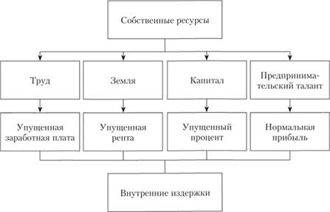

*Рис. 8.2.* **Структура внутренних издержек любой компании**

В соответствии с дополнительной структуризацией всех видов издержек любой компании образуется следующая взаимосвязь между категориями бухгалтерской, нормальной и экономической прибыли (рис. 8.3):

https://studme.org/imag/econom/rum_ekan/image101.jpg

https://studme.org/imag/econom/rum_ekan/image102.jpg

или иначе:

https://studme.org/imag/econom/rum_ekan/image103.jpg

https://studme.org/imag/econom/rum_ekan/image104.jpg

При этом категория бухгалтерской прибыли включает, в свою очередь, несколько разных показателей прибыли, образуя *семейство* их, как нами предложено называть этот феномен. Статьей 2 Гражданского кодекса РФ предпринимательская деятельность определяется как "самостоятельная, осуществляемая на свой риск деятельность, направленная на систематическое получение прибыли от пользования имуществом, продажи товаров, выполнения работ или оказания услуг лицами, зарегистрированными в этом качестве в установленном законом порядке". Исходя из данной действующей на всей России законодательной нормы во многих учебниках прибыль называется целью коммерческих предприятий. Какая же цель имеется ввиду, когда рассматривают в качестве таковой прибыль, не уточняя, какую именно? Наш ответ – получение экономической прибыли наряду с достижением иных результатов, не связанных исключительно с личным обогащением небольшой группы персон в деятельности целой компании. Это, по сути, является первым аргументом в пользу пересмотра действующей законодательно парадигмы хозяйственной деятельности в Российской Федерации. Еще один аргумент – это целенаправленное сведение в реальной российской практике к минимуму показателя бухгалтерской прибыли как метод выживания предпринимательского сектора, но и криминализации экономической деятельности. И это противоречит установке рассматривать извлечение прибыли (и не любыми же способами) в качестве цели любой предпринимательской деятельности. Теневая экономика выстроена па уклонении ряда компаний от демонстрации своих реальных финансовых результатов с целью таким образом минимизировать всевозможные обязательные платежи и сократить риски перехода из безубыточного состояния в убыточное, в конечном счете – риски своего разорения. Поэтому категория прибыли нуждается не в упрощении или, напротив, в чрезвычайном ее усложнении, а в такой трактовке, которая бы содержала ключ к решению накопленных в России проблем.

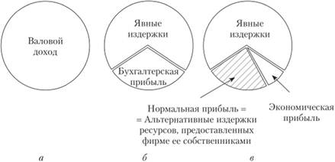

*Рис. 8.3.* **Соотношение категорий "бухгалтерская прибыль", "нормальная прибыль" и "экономическая прибыль" компании через включение в их расчет разных видов издержек:**

*а* – валовой доход как основа определения разных видов прибыли; *б* – разделение валового дохода в соответствии с правилами бухгалтерского учета на явные издержки и бухгалтерскую прибыль; *в –* разделение бухгатерской прибыли на нормальную и экономическую

В связи с этим следует заметить, что прибыль, являясь мотивацией развития бизнеса, выполняет и ряд других функций. Стремясь получить прибыль, компания удовлетворяет потребности потребителей, платит налоги, создает рабочие места, развивает инфраструктуру региона и т.д.

За рубежом признано, что фирмы не обязательно стремятся максимизировать прибыль. "Внимание экономистов сосредоточено на том, чтобы теория фирмы рассматривала и другие цели и задачи... Наиболее известными альтернативами максимизации прибыли являются стремление получить удовлетворение, максимизация выручки и рост посредством диверсификации. Менее важные цели и (или) цели, вытекающие из основных, включают увеличение доли рынка, выживание в долгосрочном плане, удовлетворительный уровень прибылей, увеличение размера дивидендов, финансовую ликвидность, технологическое лидерство, приобретение хорошего имиджа, социально ответственное поведение, занятие сильной конкурентной позиции и достижение личных целей руководителей высшего звена (власть: престиж, чувство самоудовлетворения, профессиональное признание и высокие требования). Эффективным средством одновременного достижения многих из этих целей является стратегия агрессивного роста и диверсификации"[[1]](https://studme.org/96046/ekonomika/analiz_finansovogo_sostoyaniya_kompanii" \l "gads_btm).

Таким образом, можно сделать вывод о том, что в случае, если бы пришлось выделить только одну стратегическую цель, характеризующую деловое поведение в долгосрочном периоде, то справедливо было бы назвать максимизацию прибыли (причем прибыли экономической). Однако реальная практика деятельности компаний включает многообразие аспектов ее делового поведения, следовательно, и разнообразие целей и мотивов деятельности. Маловероятно, что все российские компании, как и совокупность компаний любой другой страны мира, преследуют одни и те же цели, различаясь занимаемой позицией на рынке, формой собственности и организационно-правовой формой, технологическими возможностями, потенциалом прибыльности, долей в теневой экономике, личными качествами владельцев и наемных руководителей.

**Научная дискуссия**

# Определение категории "прибыль"

По мнению многих исследователей, "вопрос определения финансового результата компании – один из фундаментальных и наиболее сложных вопросов, стоящих перед бухгалтерским учетом[[1]](https://studme.org/96047/ekonomika/opredelenie_kategorii_pribyl#gads_btm).

В. В. Мелентьева пишет: "До сих пор экономисты используют понятие “прибыль" в самых различных значениях, по-разному определяя ее источники и факторы роста. Каждая точка зрения раскрывает какую-то одну сторону сущности прибыли, среди которых следует отметить: 1) прибыль – доход, получаемый от использования соответствующих факторов производства; 2) прибыль – своеобразное вознаграждение за коммерческий риск в условиях несовершенной рыночной структуры; 3) прибыль – монополистический доход; 4) прибыль – доход, получаемый с помощью технических и технологических нововведений и усовершенствований; 5) прибыль – дополнительный доход за счет доступных инвестиционных возможностей; 6) прибыль – общественно признанный результат, полученный благодаря инициативе при благоприятных обстоятельствах; 7) прибыль – результат взаимодействия труда и капитала (при условии сохранения капиталом первоначальной стоимости). Такое многообразие мнений подтверждает, что поиск единственно правильного определения прибыли далеко не завершен"[[2]](https://studme.org/96047/ekonomika/opredelenie_kategorii_pribyl" \l "gads_btm).

С. В. Савельев отмечает: "Прибыль занимает одно из важных мест в общей системе стоимостных взаимоотношений рыночной экономики и представляет собой важнейший элемент экономического механизма управления общественным производством. С помощью этой стоимостной формы оценивается деятельность всех предприятий экономики. Прибыль является самым крупным источником финансирования расширенного воспроизводства, важным критерием его эффективности, основным источником формирования фондов экономического стимулирования и одним из главных источников доходов государственного бюджета. Правильное понимание экономической природы прибыли является основой для улучшения механизма практического использования этой категории в современных российских условиях"[[3]](https://studme.org/96047/ekonomika/opredelenie_kategorii_pribyl" \l "gads_btm).

По мнению И. В. Рюмина, до сих пор понятие "прибыль" в экономической литературе является предметом дискуссий. Он пишет: "Научный интерес представляет исследование особенностей процесса формирования и распределения прибыли, происходящего в ходе становления и развития как рыночных отношений, так и их институционального оформления во взаимосвязи с технологическим способом производства в экономической системе; анализ явлений, присущих российским корпорациям при формировании прибыли в качестве монопольной прибыли, возникающей как при сверхконкурентной цене и перераспределении ресурсов, так и при создании умышленного искусственного дефицита ресурсов. Особенно важно исследовать проблему с позиций получения монопольной прибыли в долгосрочном интервале, что показал опыт функционирования российских корпораций. Возникла ситуация, при которой появились ниши с выгодным вложением капитала и адекватные им покупатели монопольной прибыли – “рентоискатели”. Раскрытие особенностей формирования и распределения прибыли российских корпораций обогатит теорию прибыли как важнейшей категории микроэкономики. Представляет научный интерес исследование проблем методики оценки качества прибыли российских корпораций, научных гипотез взаимосвязей и взаимодействия формирования и распределения прибыли российскими корпорациями и современной ее модели, отражающей совокупность факторов ее формирования"[[4]](https://studme.org/96047/ekonomika/opredelenie_kategorii_pribyl" \l "gads_btm).

Н. Р. Володина подчеркивает, что прибыль среди рыночных понятий занимает особое место. Она отмечает: "Однако и сегодня многозначность данного понятия является причиной неоднозначности содержания процедур, используемых для расчета прибыли. Термины “исчисление”, “формирование”, “определение" и т.д. прибыли по-разному трактуются не только в отечественной, но и зарубежной литературе. Ликвидация смысловой неоднозначности должна быть первым шагом на пути к правильной формализации любого процесса, и в том числе расчета прибыли.

Анализ некоторых экономических законов (убывающей доходности, убывающей полезности, соответствия между спросом и доходами, циклической активности экономики) позволил выявить ряд несоответствий между их требованиями и возможностями распространенных в практике управления методов прогнозирования прибыли. Основными причинами такого положения дел являются намеренно упрощенное отражение учеными-экономистами в создаваемых ими моделях реальных связей между затратами и результатами и нежелание практиков-экономистов тратить дополнительные средства на разработку и применение более сложных методов прогнозирования прибыли, отражающих хозяйственные процессы с более высоким уровнем адекватности[[5]](https://studme.org/96047/ekonomika/opredelenie_kategorii_pribyl" \l "gads_btm).

И. С. Ульянов пишет: "В современных условиях существенно возросла значимость анализа факторов конкурентоспособности отечественного производства, а отсюда и исследования нормы прибыли – экономической категории, выражающей соотношение между прибылью и ресурсами, обеспечившими се получение. Сопоставление этих величин необходимо для оценки качества предпринимательской деятельности. Известно более десятка экономических показателей, применяемых для этих целей. Однако существующая система показателей прибыльности несовершенна и противоречива, и потому требует улучшения. Не вполне изучена взаимосвязь между различными индикаторами прибыльности. Все острее ощущается потребность в использовании косвенных методов оценки динамики нормы прибыли, не опирающихся непосредственно на бухгалтерскую отчетность предприятий, а также в ее прогнозировании. Очень важен анализ мирового опыта расчета показателей прибыльности и путей его внедрения в российских условиях. В научных публикациях преобладает микроэкономический аспект исследования прибыльности. Макроэкономический же взгляд на проблематику нормы прибыли, ее роль в экономике представлен в меньшей степени и требует более глубокой проработки... Существуют две основных группы концепций прибыльности – на основе теорий стоимости и на основе неопределенности. Они существенно различаются в ответе на вопрос о статистических характеристиках, внутренне присущих норме прибыли. Первая группа концепций опирается на утверждение о том, что в основе прибыли лежит некоторая определяемая и необходимая часть стоимости товара: это “продукт для общества” в трудовой теории стоимости либо доход от приложения капитала, предпринимательских способностей и соответствующей организации в теории факторов производства. Наличие указанных оснований придает прибыли значительную степень устойчивости и делает ее нормальную величину значимо отличной от нуля. Приверженцы второй группы концепций считают, что основой прибыли является та часть стоимости продукта, оценка которой в принципе невозможна до продажи товара в силу ее высокой неопределенности. Это плата за риск или некоторая остаточная часть стоимости товара, стремящаяся к нулю при снижении неопределенности. Отсюда теоретически следует вывод об обоснованности низкой средней нормы прибыли, обусловленной остаточным характером последней, и ее высокой вариации, порожденной неопределенностью. Между двумя концепциями неизбежно противоречие. Консолидированная точка зрения общества находится где-то между этими двумя полюсами[[6]](https://studme.org/96047/ekonomika/opredelenie_kategorii_pribyl" \l "gads_btm).

Различают несколько показателей бухгалтерской прибыли (рассчитываемых по данным бухгалтерской отчетности) (рис. 8.4).

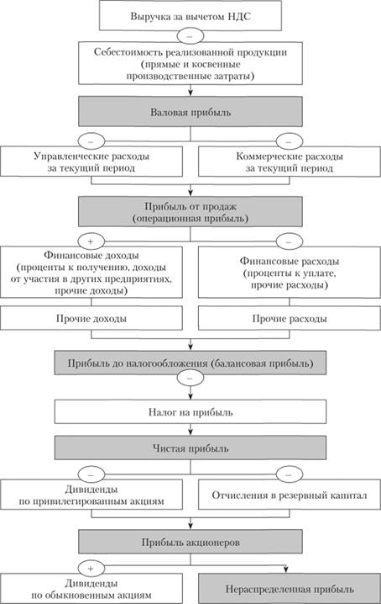

*Рис. 8.4.* **Семейство показателей бухгалтерской прибыли**

К этапам анализа формирования прибыли относятся выделение и анализ всех значимых показателей, оказывающих влияние на ее величину (рис. 8.5).

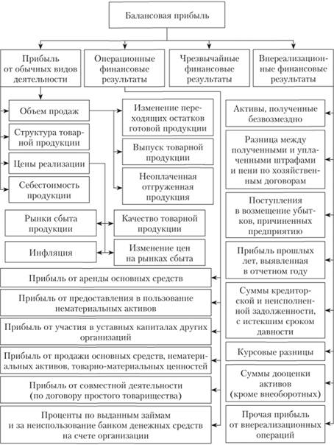

*Рис. 8.5.* **Определение взаимосвязи показателей для проведения анализа прибыли компании**

В соответствии с методикой согласования интересов заинтересованных сторон подчеркнем, что для повышения эффективности производства важно, чтобы при распределении прибыли был достигнут баланс в удовлетворении интересов государства, компании и работников. Государство заинтересовано получить как можно больше прибыли в бюджет. Руководство компании стремится направить бо́льшую сумму прибыли на расширенное воспроизводство и на выплату дивидендов. Работники заинтересованы в повышении оплаты труда.

Необходимо также учитывать, что окончательный финансовый результат деятельности компании, т.е. чистая прибыль или убыток, достигается под влиянием целой группы факторов, которые для целей углубления факторного анализа условно можно подразделить на внешние и внутренние.

К факторам *внешнего* воздействия, т.е. к факторам, не зависящим от деятельности самой компании, относятся: природные, транспортные, социально-экономические условия; уровень развития внешнеэкономических связей; цены на производственные ресурсы, тарифы на топливо и энергию; состояние рынка; нормы амортизации; нарушение дисциплины со стороны деловых партнеров и т.п.

*Внутренние* факторы, зависящие от деятельности компании, подразделяются на факторы первого и второго порядка. При этом внутренние факторы первого порядка определяются составляющими элементами прибыли (убытка), к которым относятся изменение прибыли от продаж; наличие и изменение операционных доходов и расходов; рост или снижение внереализационных доходов и расходов; уровень налога на прибыль и иных аналогичных обязательных платежей; наличие чрезвычайных доходов и расходов.

Внутренние факторы второго порядка оказывают непосредственное влияние на прибыль, получаемую от основной деятельности (прибыль от продаж). К этим факторам относятся объем продаж продукции, услуг, работ (выручка от реализации); структура продаж продукции, работ, услуг; себестоимость продукции и другие затраты; стоимость сырья и материалов; цены на продукцию; качество реализуемой продукции; политика ценообразования на продукцию организации и др.

Особо необходимо отметить влияние ценообразования на прибыль от основной деятельности, так как в условиях рыночной экономики успех организации зависит в большей степени от правильно выбранной стратегии и тактики ценообразования выпускаемой и реализуемой продукции.

В практике финансового анализа используется также понятие "качество прибыли". Чем больше случайных статей участвует в формировании финансового результата, тем ниже качество прибыли и тем меньшей достоверностью характеризуются результаты анализа рентабельности собственного капитала. Поэтому анализ стабильности получаемого финансового результата должен стать составным элементом анализа. Существуют различные приемы такого анализа. В их числе можно выделить анализ динамики темпов роста основных показателей отчета о прибылях и убытках: результатов от реализации, финансово-хозяйственной деятельности, отчетного периода. Очевидно, что каждый следующий показатель испытывает влияние все большего числа факторов.

Изменения в темпах роста выбранных показателей позволяют увидеть влияние отдельных факторов и оценить его степень. Например, если темп роста показателя результата финансово-хозяйственной деятельности за два смежных периода составляет 102%, а темп роста показателя результата отчетного года составляет 101%, то это означает, что на второй показатель оказали воздействие статьи прочих внереализационных доходов и расходов.

Существует непосредственная связь между способом оценки статей баланса и финансовым результатом. Общее правило таково, что приуменьшение статей актива ведет к занижению финансового результата, раздувание той или иной статьи актива искусственно завышает финансовый результат. Примером является дебиторская задолженность ключевой фактор, влияющий на качество полученных финансовых результатов. Маловероятная к взысканию дебиторская задолженность покупателей хотя и участвует в формировании финансового результата, свидетельствует о низком качестве прибыли. Соответственно, чем больше ее доля в совокупной дебиторской задолженности, тем ниже качество прибыли.